附件1

阜阳市精准扶贫档案整理方案

一、制定分类方案
根据皖档办（2016）104号、105号文件的精神，结合我市精准扶贫工作的实际。精准扶贫档案分为扶贫类、项目（施策）类、会计类、特殊载体类作为一级类目，类别号为FP、XM、CK、TZ；在一级类目下分别下设二级类目（类别号详见档号编制）进行归档。扶贫类档案参照《归档文件整理规则》（DA/T22－2015）标准,采用类目-年度-保管期限三级分类方式进行整理编号。项目（施策）类中施策管理性文件资料按业务卷以“卷”的形式进行整理；建设工程项目档案按《科学技术档案案卷构成一般要求》（GB/T 11822 ）进行整理；会计档案按《会计档案管理办法》整理。
二、档号的编制
（一）分类类目及类别号代码
1、扶贫类（FP）分为综合管理、精准识别、精准脱贫类、贫困户（一户一档）类4个二级类目，分别用“01、02、03、04表示”。以归档文件形式编制档号。
2、项目（施策）类（XM）中县、镇、村扶贫主管机关施策管理性项目文件即“十大工程项目”：基础建设类、产业脱贫类、就业脱贫类、易地扶贫类、生态保护类、智力教育扶贫类、社保兜底类、健康脱贫类、金融扶贫类、社会扶贫类10个二级类目，分别用：“01、02、03、04、05、06、07、08、09、10表示”，以业务卷的形式进行分类整理；扶贫建设工程项目档案按照《科学技术档案案卷构成一般要求》进行分类整理。
3、会计类（CK）分为会计报告、会计账薄、会计凭证、其他类4个二级类目，分别用1、2、3、4表示。
4、特殊载体类（TZ）分为照片类、录音录像类、系统数据类3个二级类目，分别用：“01、02、03”表示。
（二）档号编制
1、扶贫类档案（FP）按照归档文件整理规则以“件”为单位进行归档整理。档号格式为“全宗号-档案门类代码•年度-保管期限-件号”。扶贫类档号格式如下：
XXXX-FP01••2015－ Y - 0001
件顺序号
保管期限（Y、D30、D10）
年度
二级类目代号（综合管理类）
扶贫类
全宗号
注：全宗号：各立档单位全宗号由同级县市区档案馆确定；
年度：文件材料形成年度；
保管期限：分为永久、30年、10年。分别用大写汉语拼音首字母及阿拉伯数字“Y”、“D30”、“D10”表示；
件号：应当在最低一级类目下编制流水号，一件一号，以4位阿拉伯数字表示。
2、项目（施策）类（XM）：
（1）县、镇、村级扶贫主管机关单位的项目（施策）类管理性材料按卷整理，档号格式为“全宗号-类目•年度-保管期限-案卷号”。格式如下：
XXXX-XM01•2016－Y-001
案卷号
保管期限（Y、D30、D10）
年度
二级类目代号（产业脱贫类）
项目（施策）类
全宗号
注：案卷号：在最低一级类目下编制流水号，一卷一号，以3位阿拉伯数字表示。

（2）建设工程项目主管部门中的工程项目档案按相关部门专业项目要求的档案整理办法进行分类整理，没有相关专业项目要求的按照《科学技术档案案卷构成一般要求》进行分类整理。档号格式为：“全宗号-分类号+项目代号-案卷号”，其中分类号+项目代号由各工程项目主管部门根据具体业务自行设定。档号格式如下：
XXXX-XM• 2016001 --0001
案卷顺序号
工程项目代号
项目（施策）类档案代号
全宗号

3、 特殊载体类（TZ）
特殊载体类档案包含照片档案（TZ01）、录音录像（TZ02）档案、系统数据类（TZ03），档号格式：“全宗号-类目-保管期限-件号”。档号格式如下：
XXXX-TZ01-Y-0001
件顺序号
保管期限（Y、D30、D10）
照片类
特殊载体类
全宗号
4、会计档案类（CK）由各县市区财政局负责整理，按照会计档案整理办法，分为凭证、账簿、报表、其他类，档号格式：全宗号-档案门类代码·年度-体系代码·类别代码-保管期限-卷（件）号。
扶贫资金档案档号格式如下：
XXXX-CK·2016-F·1-D30-001
卷（件）号
保管期限
会计凭证
体系代码
年度
会计门类代码
全宗号
全宗号：档案馆给定的单位代码；
档案门类代码：指本单位档案分类方案设定的一级类目，会计档案用汉语拼音字母首字“CK”标识；
年度：文件材料形成年度，采用四位阿拉伯数字标识；
体系代码：依据单位财务设置情况，采用汉语拼音字母首字标识，如：“行政”、“工会”、“基建”“扶贫”分别用“X”、“G”、“J”“F”标识；
类别代码：采用阿拉伯数字标识，即“会计凭证”、“会计账簿”、“财务会计报告”、“其他会计资料”分别用“1”、“2”、“3”、“4”标识；
保管期限：分为永久、30年、10年。分别用大写汉语拼音首字母及阿拉伯数字“Y”、“D30”、“D10”表示；
卷（件）号：档案的顺序编号，采用三位阿拉伯数字。

三、精准扶贫档案归档整理方法
（一）文件材料的收集及保管期限的划定。精准扶贫档案是精准扶贫工作过程中直接形成的对国家和社会有保存价值的各种文字、图表、声像等不同形式的原始记录，各部门各单位应参照《阜阳市精准扶贫档案归档范围和保管期限表》（见附件2）作为收集和归档范围。只要是精准扶贫工作中直接形成的各种材料均是收集对象，文件材料在收集时宁可多收，不可少收，以免遗漏有保存价值的文件材料，在整理时再进行一次全面的鉴定和调整，把没有保存价值的文件材料剔除出去再确定保管期限。
（二）扶贫类档案以“件”为单位进行整理。综合管理类材料一般以每份文件为一件，相同报表、名册、图册可装订为一件；乡、镇扶贫办精准识别类和精准脱贫类档案以行政村为单位按照相关程序和流程形成的材料进行分类、排列、装订，分年度、保管期限，编制大流水号；县级扶贫办精准识别类和精准脱贫类档案以镇为单位按照相关程序和流程进行排列分类装订，分年度、保管期限，编制大流水号。
村级贫困户档案以“件组”的形式进行整理，加封面、卷内目录，进行装订作为一件。每件文件和每户首页上端空白处加盖归档章，用碳素墨水填写档号代字代码。归档章样式：
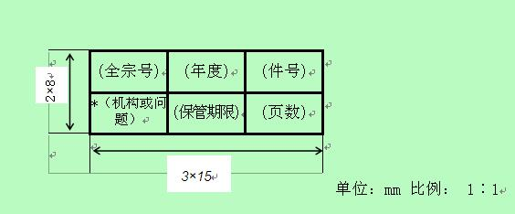

（三）项目（施策）类档案（十大工程项目）中县、镇、村施策管理性项目档案以村或镇为单位，按相关程序、流程形成的材料顺序分别进行分类、排列、组卷，编制封面、卷内文件目录，填写卷内备考表，采用三孔一线的方式进行装订；分类、分年度、分保管期限，编写大流水号。
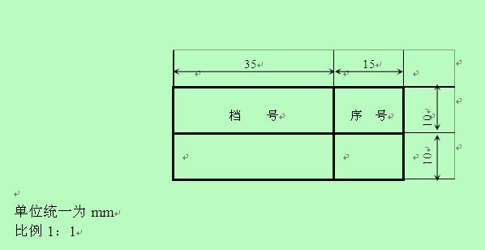
建设主管部门中的扶贫建设工程项目档案按照工程项目申请、立项、实施、验收等阶段，根据文件材料多少组卷。装订可采用大装订或小装订形式，编制卷内文件目录、备考表；采用小装订形式的卷内每份材料加盖科技章。科技章的样式：

（四）精准扶贫档案归档文件材料原则上应为原件，复印件的要加盖印章视同原件，若采用复印件，必须图像清晰，注明文件出处。装订要力求整齐、结实、美观，对不符合要求的归档文件要进行必要的修整，对破损文件进行修裱，对幅面过大的文件进行折叠，去除文件上的易锈蚀的金属物如，订书钉、曲别针、大头针等。采用左侧装订的，装订时应以左、下边对齐；采用左上角装订的，应以左、上边对齐。装订方式多使用缝纫机、线绳、三孔一线法进行装订。
（五）精准扶贫档案数字化的基本要求：
1、保管期限为永久或定期30年的精准扶贫档案列入数字化加工的范围。
2、精准扶贫档案数字化的基本环节主要包括：档案整理、档案扫描、图像处理、图像存储、目录建库、数据挂接、数据验收、数据备份、成果管理等。
3、严格按规范操作：应加强精准扶贫档案数字化各环节的安全保密管理机制，确保精准扶贫档案原件和数字化档案信息的安全。精准扶贫档案数字化应按照《纸质档案数字化技术规范》（DA/T31-2005），《数字档案室建设指南》、《档案著录规则》(DA/T18)、《档号编制规则》（DA/T13-1994）等规范要求，确保精准扶贫档案数字化质量。
4、数字化成果管理：应加强对精准扶贫档案数字化成果的管理，确保其安全、完整和长期可用。

